Структура таблицы IPv4-маршрутизации в IOS

Таблица маршрутизации IOS имеет достаточно сложную иерархическую
структуру.
В первую очередь маршруты делят на:
1 Directly connected равно Connected (код C) – маршруты к своим подсе-
тям (а не «к подключенным интерфейсам») (особо выделяемые статические
маршруты, которые вносятся автоматически при административном включении
соответствующих интерфейсов).
2 Static (код S) – статические (маршруты, которые вносят «вручную»).
3 Dynamic (коды R, B, O и другие) – динамические (автоматически вносятся процессами динамической маршрутизации).
+4 Local (код L) – локальные или, в данном контексте, маршруты к своим
сетевым интерфейсам (еще одни особо выделяемые статические маршруты,
которые также вносятся автоматически при административном включении соответствующих интерфейсов)
В иерархии маршрутов выделяют два уровня:
1 L1 – маршруты к стандартным подсетям и подсетям, большим чем стан-
дартные.
2 L2 – маршруты к подсетям, меньшим чем стандартные, и к сетевым ин-
терфейсам.
С другой стороны, маршруты в иерархии можно рассматривать как:
1 Parent – родительские.
2 Child – дочерние.
Иерархия необходима для ускорения обработки таблицы маршрутизации.
Сначала просматриваются маршруты первого уровня. В случае попадания происходит переход к просмотру соответствующих маршрутов второго уровня.
Маршруты первого уровня:
1 Default route – маршрут (маршруты) по умолчанию.
2 Supernet routes – маршруты к подсетям, большим чем стандартные.
3 Network routes – маршруты к стандартным подсетям.
При выборе маршрута для передачи пакета из имеющихся в таблице мар-
шрутизации оцениваются:
1 Prefix length – длина префикса – чем больше, тем маршрут приоритет-
нее.
2 Administrative distance (по-другому, external administrative distance) –
административная дистанция – «старшая» часть (указывается в квадратных
скобках до слеша) – чем меньше, тем маршрут приоритетнее.
3 Metric (по-другому, internal administrative distance) – метрика –
«младшая» часть (указывается в квадратных скобках после слеша) – в разных
протоколах высчитывается по-разному – так же чем меньше, тем маршрут при-
оритетнее.

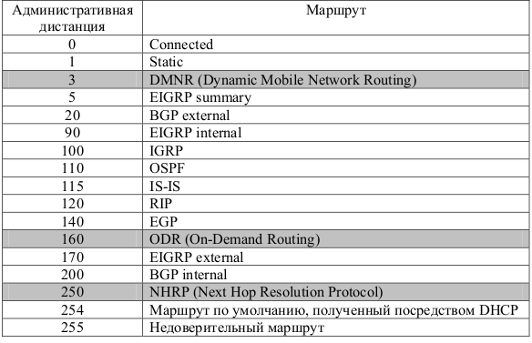
Статические маршруты с заведомо большей административной дистанци-
ей чем у динамических (например, 254), создаваемые как резервные, называют
плавающими (floating).
Маршруты с административной дистанцией 255 (специально созданные
или полученные от других маршрутизаторов) в таблицу маршрутизации IOS не
вносятся.
Любой маршрут зависит от состояния выходного интерфейса (в нем).
Скажем, временное административное выключение интерфейса приводит к временному изъятию (из таблицы маршрутизации) маршрутов, задействующих данный интерфейс.

